МИНОБРНАУКИ РОССИИ
Санкт-Петербургский государственный
электротехнический университет
«ЛЭТИ» им. В.И. Ульянова (Ленина)
Кафедра вычислительной техники

отчет
по лабораторной работе №1
по дисциплине «Объектно-ориентированное программирование»
Тема: Проектирование классов

Студент гр. 9308 |  | Дементьев Д.П.
Преподаватель |  | Гречухин М.Н.

Санкт-Петербург
2021

Цель работы
Целью курсового проектирования является закрепление и углубление теоретических знаний, приобретение практических навыков по проектированию и разработке программного обеспечения на объектно-ориентированном языке Java.

Техническое задание
Разработать ПК для диспетчера автобусного парка. В ПК должна храниться информация о водителях, маршрутах и графике движения автобусов. Диспетчер автобусного парка может добавлять, изменять и удалять эту информацию. Ему могут потребоваться следующие сведения:
- список водителей, их стаж работы и класс;
- когда начинается или заканчивается движение автобуса на всех или отдельных маршрутах;
- справка о графике движения автобусов и отчет о его нарушениях.

Описание процесса проектирования ПК
Сперва нам нужно определить модели для предложенной области. Было решено выбрать 4 интуитивно понятных моделей: Автобус, Водитель, Маршрут и Расписание.
У каждого Автобуса есть Водитель, каждый Маршрут может иметь неограниченное количество работающих Автобусов и в обязательном порядке своё Расписание.
Расписание тесно связано с Маршрутом – первого не может существовать без второго(композиция).
Первые же три модели(Автобус, Водитель и Маршрут) могут существовать независимо друг от друга, но при этом могут ссылаться друг на друга по такому принципу:
- Водитель и Автобус связаны как один-к-одному
- Маршрут и Автобус связаны как один-ко-многим
- Маршрут и Расписание связаны как один-к-одному
«Связывание» объектов явно реализуется через интерфейс модели Автобус. Например, мы хотим нанять Водителя для Автобуса. Для этого мы обратимся именно к методу Автобуса и передадим ему информацию об объекте Водитель.
С получившейся UML-диаграммой можно ознакомится на Рис.1.:
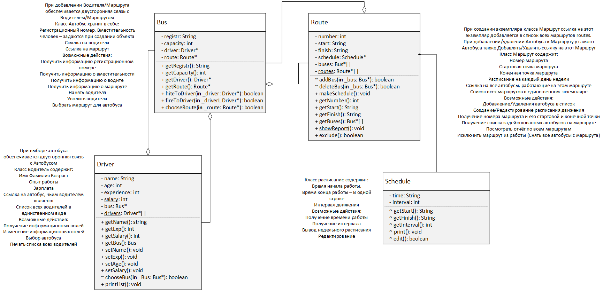
Рис.1. UML-диаграмма классов

Реализация прототипа
Для реализации прототипа была написана программа на языке Java со всем основным функционалом для проверки связи моделей между собой, также для удобства было добавлено «логирование».
Для начала попробуем создать каждую из моделей: 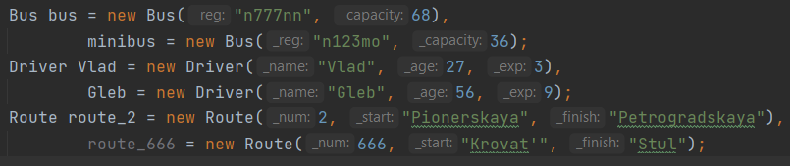
Соответствующие созданию моделей «логи»:
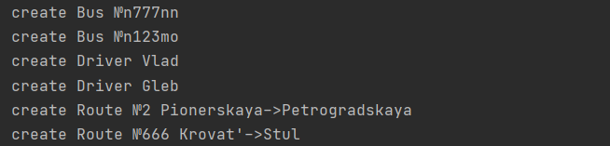
Теперь попробуем воспользоваться наёмом Водителя для Автобуса:
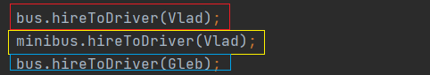
«Логи» не так очевидны:
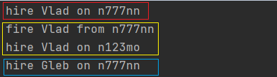
При первом наёме Водителя «логи» подтверждают ожидания, Vlad был успешно нанят на автобус с регистрационным номером “n777nn”.
При втором действии мы пытаемся нанять того же Vlad’a на другой автобус “n123mo”, поэтому сначала мы увольняем его с предыдущего, а потом уже нанимаем на желаемый.
Третье действие. Теперь у первоначального автобуса нет водителя и мы без лишних увольнений наймём Gleb’a.
Осталось выбрать для Автобуса Маршрут: 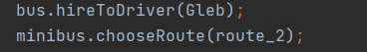
«Логи»:
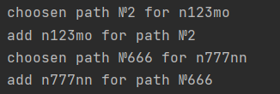
Явно выбирается Маршрут для конкретного Автобуса, неявно же Автобус добавляется в список всех Автобусов для Маршрута. Реализуется связь один-ко-многим. У Автобуса один Маршрут, а у Маршрута может быть несколько Автобусов.
Проверим функционал, который требовался по техническому заданию.
Список всех Водителей: 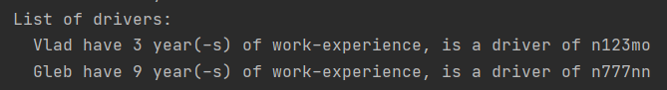
Справка обо всех Маршрутах: 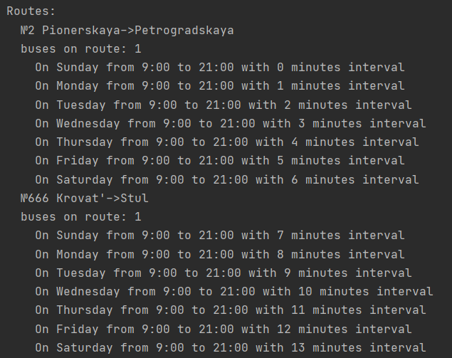
Мы можем видеть номер маршрута, его начальную и конечную точки, сколько автобусов работают на данном маршруте. Если на маршруте есть хотя бы один автобус, то будет выведено недельное расписание (различные интервалы показывают то, что это и правда уникальные расписания на каждый из дней); если же на маршруте нет ни одного автобуса, то будет выведено соответствующее оповещение.

Руководство оператора
Оператор может создавать объекты: Автобус, Водитель, Маршрут, также напрямую редактировать информационные поля каждого из них.

Все назначения реализуются через методы модели Автобус, а связи один-к-одному и один-ко-многим реализуются неявно:
Автобус.hireToDriver(Водитель) – наём Водителя
Автобус.fireToDriver(Водитель) – увольнение Водителя
Автобус.chooseRoute(Маршрут) – выбор Маршрута для Автобуса

Остальной функционал:
Маршрут.exclude() – исключить Маршрут из работы (снять все автобусы с Маршрута)
Водитель.printList() – вывод списка Водителей
Маршрут.showReport() – посмотреть отчёт о работе по всем Маршрутам
Маршрут.makeSchedule() – редактировать расписание Маршрута

Работа с информационными полями:
Изменение/Получение всех информационных полей, характеризующих конкретный объект (то есть не содержащих ссылки, используемые для создания связей между объектами) производится при помози «геттеров» и «сеттеров»:
Водитель.getName() – получение имени Водителя
Водитель.setName() – изменение имени Водителя
…
Для остальных полей аналогично

Выводы.
При выполнении курсового проектирования была реализована UML-диаграмма и написан прототип конечного проекта. Были приобретены практические навыки по проектированию и разработке программного обеспечения на объектно-ориентированном языке Java.

